南昌市红谷滩区人民政府办公室
2021年度决算

目 录

第一部分 区政府办概况
一、单位主要职责
二、单位基本情况
第二部分 2021年度单位决算表
一、收入支出决算总表
二、收入决算表
三、支出决算表
四、财政拨款收入支出决算总表
五、一般公共预算财政拨款支出决算表
六、一般公共预算财政拨款基本支出决算表
七、一般公共预算财政拨款“三公”经费支出决算
表
- 政府性基金预算财政拨款收入支出决算表
- 国有资本经营预算财政拨款支出决算表
十、国有资产占用情况表
第三部分 2021年度单位决算情况说明
一、收入决算情况说明
二、支出决算情况说明
三、财政拨款支出决算情况说明
四、一般公共预算财政拨款基本支出决算情况说明
五、一般公共预算财政拨款“三公”经费支出决算
情况说明
六、机关运行经费支出情况说明
七、政府采购支出情况说明
八、国有资产占用情况说明
九、预算绩效情况说明
第四部分 名词解释

第一部分 区政府办概况

一、单位主要职能
本部门负责区政府会议的会务工作，协助区政府领导组织会议决定事项的实施；协助区政府领导组织起草或审核以区政府、区政府办公室名义发布的公文；办理党中央、国务院、省委、省政府、市委、市政府及其部门和区委公文呈(传)阅事项,提出贯彻意见，报区政府领导决定；研究各镇人民政府（街办、管理处)、区政府各部门、区直各单位请示区政府的事项，提出审核意见，报区政府领导决定；根据区政府领导的指示或办理文件的需要，对区政府各部门间相互协商后仍有争议的问题提出处理意见，报区政府领导决定；督促检查各镇人民政府(街办、管理处)、区政府各部门、区直各单位对区政府各项公文、会议决定事项以及重要工作部署、区政府领导有关指示的执行情况并跟踪调研，及时向区政府报告；负责与区人大常委会办公室、区政协办公室联系，组织、督促有关部门和单位及时办理省、市、区人大代表建议和政协提案，负责协助安排人大代表、政协委员视察工作；负责信息收集和反馈工作，负责全区政府信息系统和机关办公自动化的建设管理工作；根据区政府领导的指示，组织专题调查研究，及时反映情况，提出建议，为区政府领导决策提供服务；指导、监督全区政府信息公开工作；承担区政府值班工作；及时掌握报告重特大情况，传达、督办市政府和区政府领导指示;办理向区政府报送的紧急重要事项；负责区政府及办公室的印章、介绍信的管理、使用工作,做好外单位来区政府及办公室联系工作的接洽工作；负责全区外事工作,组织开展外事政策和外事工作重大问题的调查研究,提出有关外事工作的政策建议；完成区委、区政府交办的其他任务。
二、单位基本情况
政府办为行政机构，下属两家政府创新发展中心和政务保障中心事业单位为全额拨款。本单位设立五个内设机构，分别是综合股、秘书股、信息调研股、政府督查室、外事工作股。
本单位2021年年末实有人数40人，其中在职人员30人，由养老保险基金发放养老金的离退休人员10人。

- 2021年度单位决算表

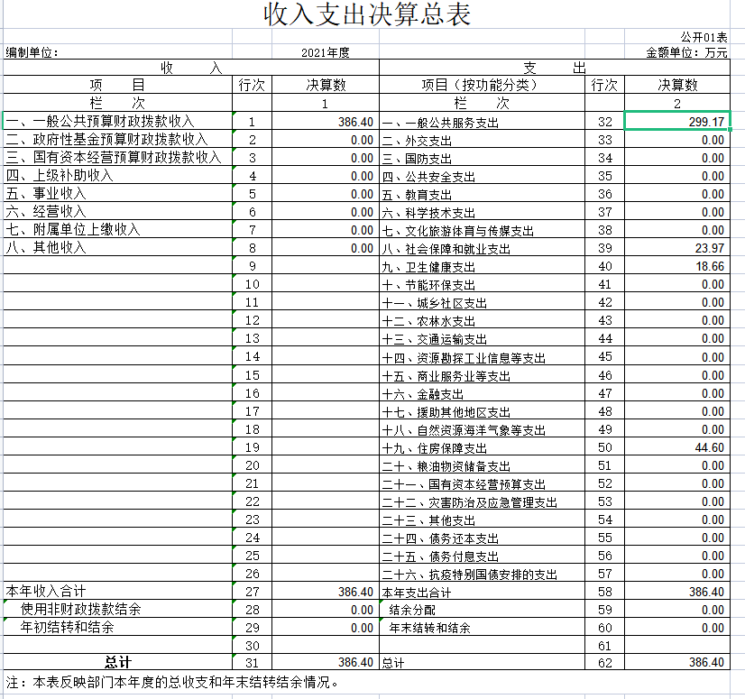
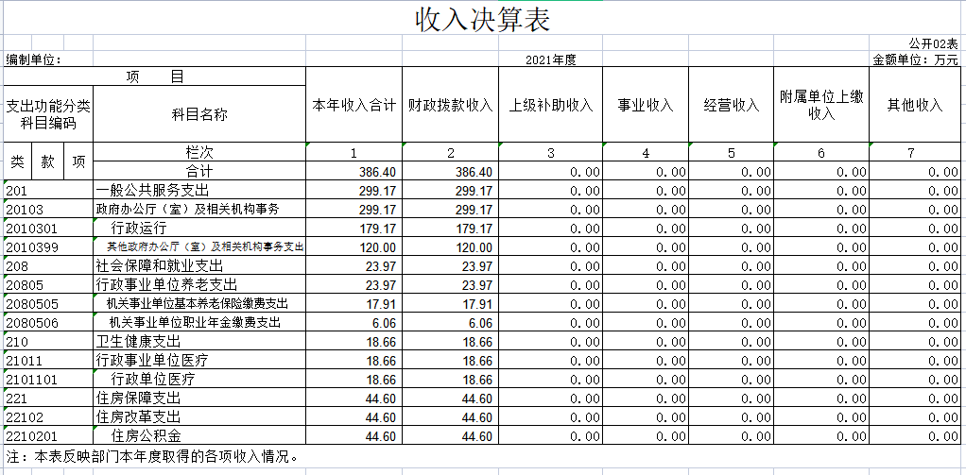

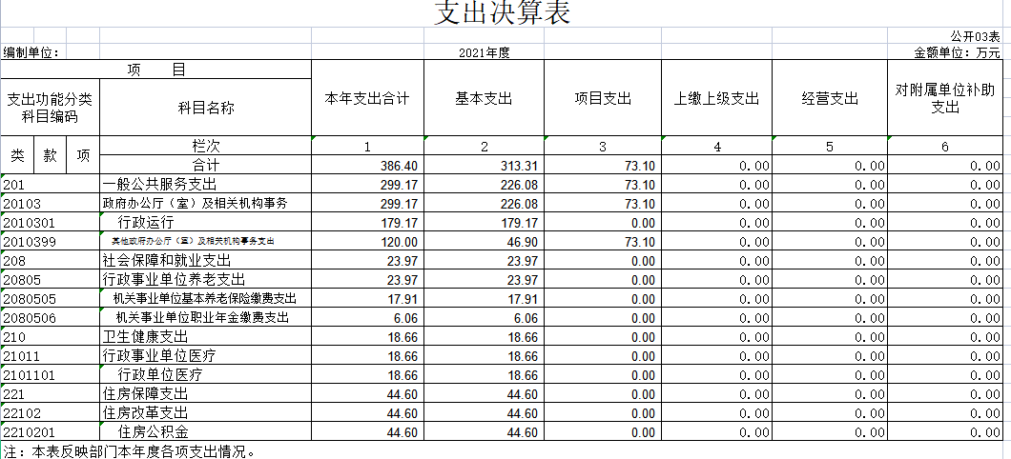

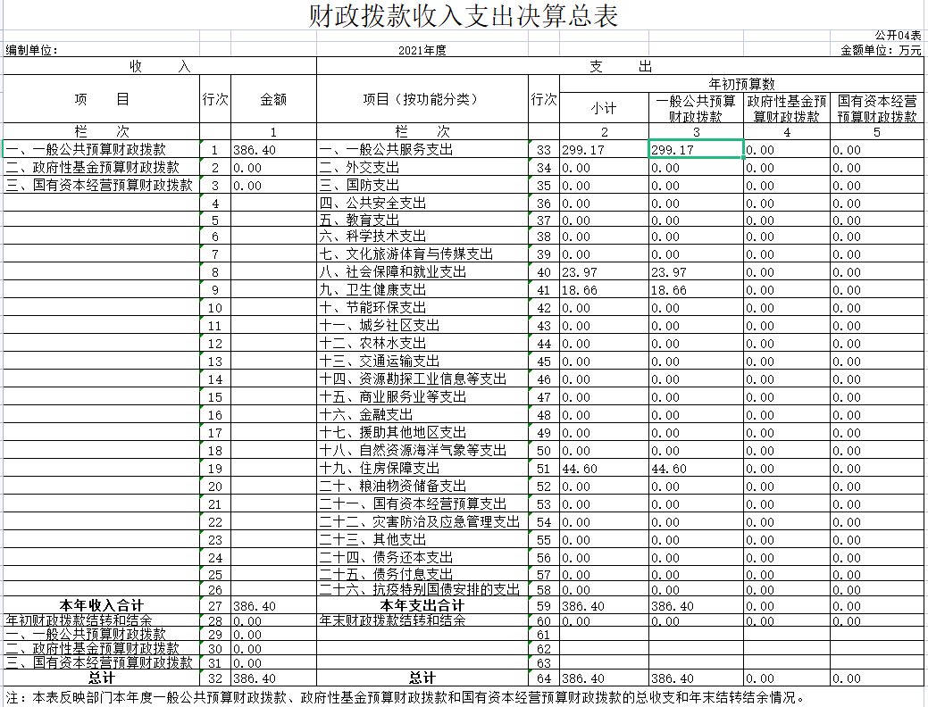

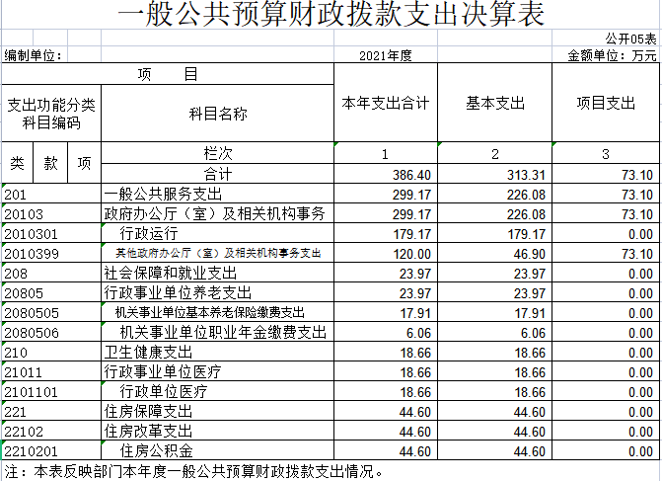
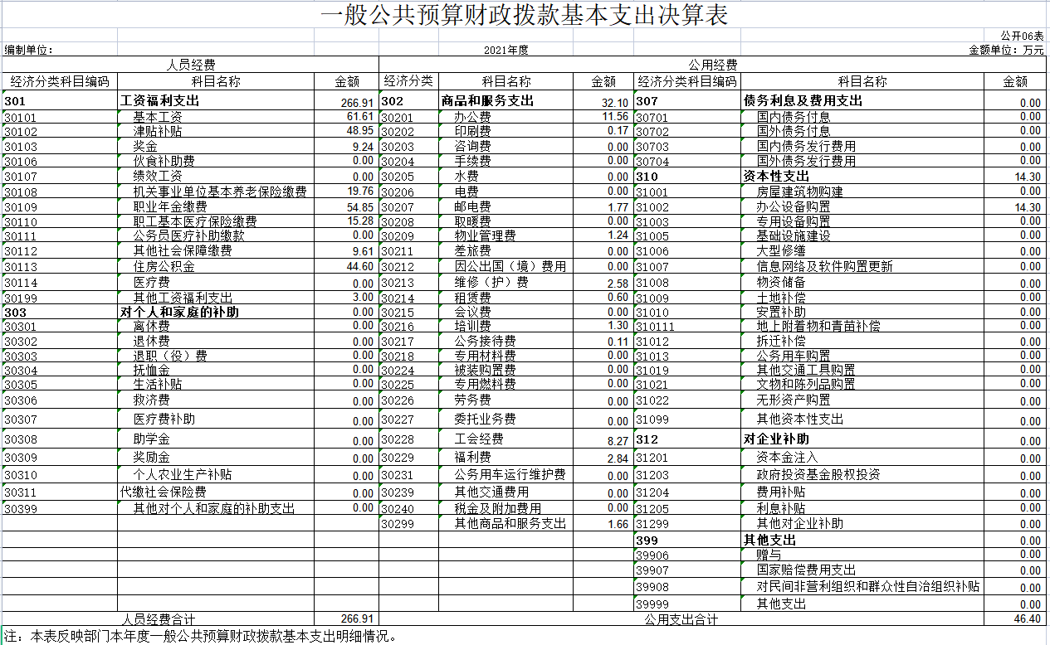

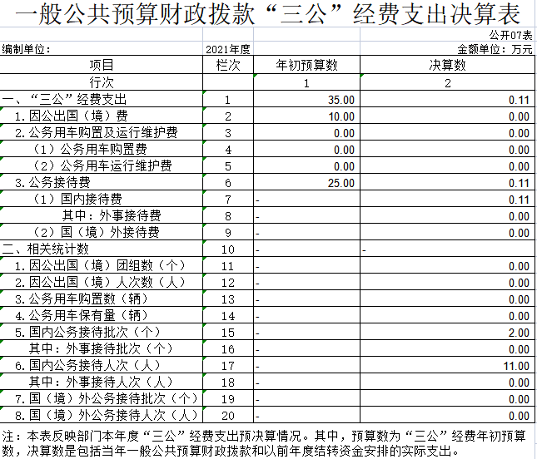

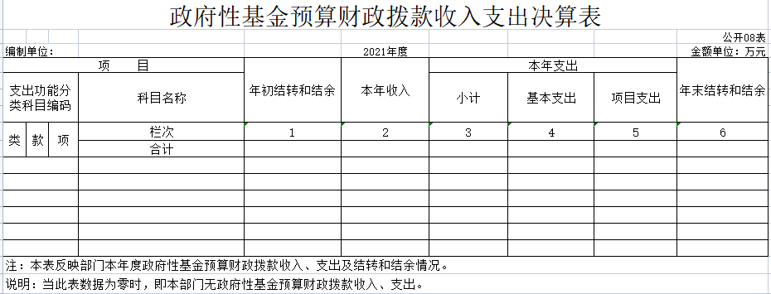
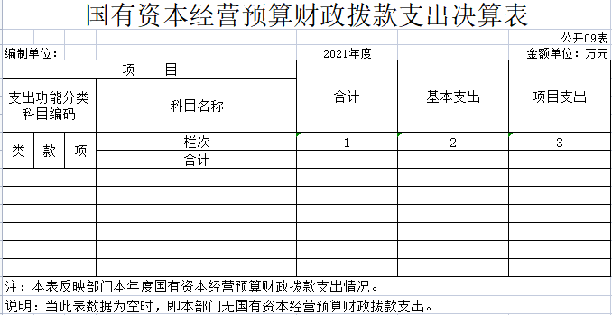

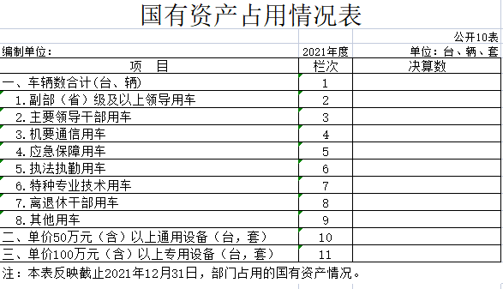

第三部分 2021年度单位决算情况说明

一、收入决算情况说明
我办2021年度收入总计386.4万元，其中本年收入合计386.4万元，年初结转和结余0万元。无上年对比数据，主要原因是：我办是2021年新成立单位，因此无增减数据。
本年收入的具体构成为：财政拨款收入386.4万元，占100%；事业收入0万元，占0%；其他收入0万元，占0%。无政府性基金及国有资本经营收入。
二、支出决算情况说明
我办2021年度支出总计386.4万元，其中本年支出合计 386.4万元，年末结转和结余0万元；无上年对比数据，主要原因是：我办是2021年新成立单位，因此无增减数据。
本年支出的具体构成为：基本支出313.31万元，占81%；项目支出73.1万元，占19%。经营支出0万元，占0%；其他支出（对附属单位补助支出、上缴上级支出）0万元，占0%。无政府性基金及国有资本经营支出。
三、财政拨款支出决算情况说明
我办2021年度财政拨款本年支出年初预算数为386.4万元，决算数为386.4万元，完成年初预算的100%。其中：
（一）一般公共服务支出年初预算数为299.17万元，决算数为299.17万元，完成年初预算的100%。
（二）社会保障和就业支出年初预算数为23.97万元，决算数为23.97万元，完成年初预算的100%。
（三）卫生健康支出年初预算数为18.66万元，决算数为18.66万元，完成年初预算的100%。
（四）住房保障支出年初预算数为44.6万元，决算数为44.60万元，完成年初预算的100%。
四、一般公共预算财政拨款基本支出决算情况说明
我办2021年度一般公共预算财政拨款基本支出313.31万元，其中：
（一）工资福利支出266.91万元。无上年对比数据，主要原因是：我办是2021年新成立单位，因此无增减数据。
（二）商品和服务支出32.1万元。无上年对比数据，主要原因是：我办是2021年新成立单位，因此无增减数据。
（三）对个人和家庭补助支出0万元。无上年对比数据，主要原因是：我办是2021年新成立单位，因此无增减数据。
（四）资本性支出14.3万元。无上年对比数据，主要原因是：我办是2021年新成立单位，因此无增减数据。
五、一般公共预算财政拨款“三公”经费支出决算情况说明
我办2021年度一般公共预算财政拨款“三公”经费支出年初预算数为35万元，决算数为0.11万元，完成率较低。无上年对比数据，主要原因是：我办是2021年新成立单位，因此无增减数据。其中：
（一）因公出国（境）支出年初预算数为10万元，决算数为0万元。主要原因是：因疫情原因，未安排因公出国（境）活动。
（二）公务接待费支出年初预算数为25万元，决算数为0.11万元，全年国内公务接待2批，累计接待11人次，完成率较低。主要原因是：因疫情原因，减少公务接待，厉行节约。
（三）公务用车购置及运行维护费支出0万元，其中公务用车购置年初预算数为0万元，决算数为0万元。
六、机关运行经费支出情况说明
我办2021年度机关运行经费支出46.4万元。无上年对比数据，主要原因是：我办是2021年新成立单位，因此无增减数据。
七、政府采购支出情况说明
本单位2021年度政府采购支出总额16.16万元，其中：政府采购货物支出16.16万元、政府采购工程支出0万元、政府采购服务支出0万元。授予中小企业合同金额16.16万元，占政府采购支出总额的100%。其中：授予小微企业合同金额16.16万元，占政府采购支出总额的100%。
八、国有资产占用情况说明。
截止2021年12月31日，本单位没有车辆。
九、预算绩效情况说明
（一）绩效管理工作开展情况。
2021年度我办项目经费绩效评价工作的开展，根据部门项目支出绩效评价的要求，我办按照项目支出绩效评价指标进行分析，成立项目自评工作小组，结合评价内容，做到有计划，有安排，扎实开展自评工作。按照上级下达的项目支出绩效评价指标体系，针对申报内容、实施情况、资金兑现、财务管理、社会效益等作出自我评价，做好自评工作。通过对项目各项绩效目标完成情况的综合评分，客观评价项目的实施绩效，并积极推动我办财政预算绩效管理工作的进一步完善。
自评过程中，本着强化绩效目标意识、提高部门整体资金使用效率、提升绩效管理水平的原则，通过目标计划、工作数据采集、项目完成情况调查、社会调研等方式对我办2021年度预算资金使用情况进行检查，并评估资金的使用效率和工作开展情况。
（二）单位决算中项目绩效自评情况。
本次绩效评价的对象为我办2021年度政府办运行维护费，涉及区级财政资金73.1万元。
本次政府办运行维护费项目绩效自评为100分，年初预算执行率10分；一级指标：产出指标50分，二级指标：数量指标18分、质量指标8分、时效指标16分、成本指标8分；一级指标：效益指标30分，二级指标：社会效益指标15分，可持续影响指标15分；一级指标：满意度指标10分，二级指标：服务对象满意度10分，共计100分，评定等级为“优”。项目自评价平均分为100分，评定等级为“优”。
我办为做好区政府的会议工作，完善公文流转，为打造“忠诚型、创新型、担当型、服务型、过硬型”政府建设为抓手，统筹推进疫情防控和经济社会发展，统筹做好稳增长、促改革、调结构、惠民生、防风险、保稳定各项工作，较好完成了全年各项目标任务。

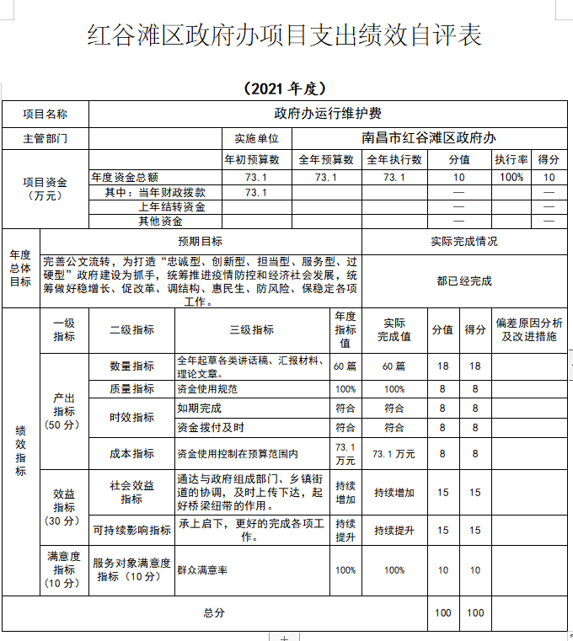
第四部分 名词解释

一、收入科目
1、财政拨款：指区级财政当年拨付的资金。
2、事业收入：指事业单位开展专业业务活动及辅助活动取得的收入。
3、事业单位经营收入：指事业单位在专业业务活动及辅助活动之外开展非独立核算经营活动取得的收入。
4、附属单位上缴收入：反映事业单位附属的独立核算单位按规定标准或比例缴纳的各项收入。包括附属的事业单位上缴的收入和附属的企业上缴的利润等。
5、上级补助收入：反映事业单位从主管部门和上级单位取得的非财政补助收入。
6、其他收入：指除财政拨款、事业收入、事业单位经营收入等以外的各项收入。
7、上年结转和结余：填列上一年全部结转和结余的资金数，包括当年结转结余资金和历年滚存结转结余资金。
二、支出科目
1、一般公共服务支出（类）财政事务（款）行政运行（项）：反映各级财政行政单位（包括实行公务员管理的事业单位）的基本支出。
2、一般公共服务支出（类）财政事务（款）事业运行（项）：反映财政事业单位的基本支出。
3、社会保障和就业支出（类）行政事业单位养老支出（款）机关事业单位基本养老保险缴费支出（项）、职业年金缴费支出（项）：反映机关事业单位机关事业单位实施养老保险制度由单位缴纳的基本养老保险支出、职业年金支出；
4、住房保障支出（类）住房改革支出（款）住房公积金（项）：反映行政事业单位按人力资源和社会保障部、财政部规定的基本工资和津补贴以及规定比例为职工缴纳的住房公积金。
5、“三公”经费支出：指用一般公共预算财政拨款安排的因公出国（境）费、公务用车购置及运行维护费和公务接待费。其中，因公出国（境）费反映单位公务出国（境）的国际旅费、国外城市间交通费、住宿费、伙食费、培训费、公杂费等支出；公务用车购置及运行维护费反映单位公务用车车辆购置支出（含车辆购置税、牌照费），按规定保留的公务用车燃料费、维修费、过桥过路费、保险费、安全奖励费用等支出；公务接待费反映单位按规定开支的各类公务接待（含外宾接待）支出。
6、机关运行经费支出：指用一般公共预算财政拨款安排的为保障行政单位（包括参照公务员法管理的事业单位）运行用于购买货物和服务的各项资金，包括办公费、印刷费、邮电费、差旅费、会议费、福利费、日常维修费、专用材料及一般设备购置费、办公用房水电费、办公用房取暖费、办公用房物业管理费、公务用车运行维护费以及其他费用。

